**2023年度专业技术人员继续教育平台学员操作流程**

我校2023年度专业技术人员继续教育平台课程内容已全面更新。

**电脑端登录（推荐）：**

[http://sdjtzyxy.zpwedu.com/](http://sdjtzyxy.zpwedu.com/（平台官网）)

**手机端登录：微信扫码**



**电脑端登陆流程手册**  
1.输入网址http://sdjtzyxy.zpwedu.com/，进入平台。

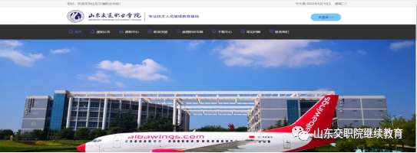

2.点击“去登陆”按钮。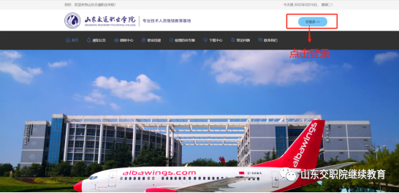

3.点击注册，进入注册界面。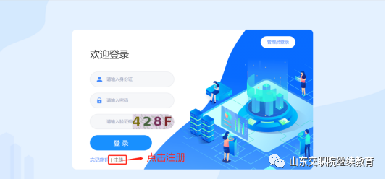

4.正确填写注册信息（请详细填写，方便后期信息对接）。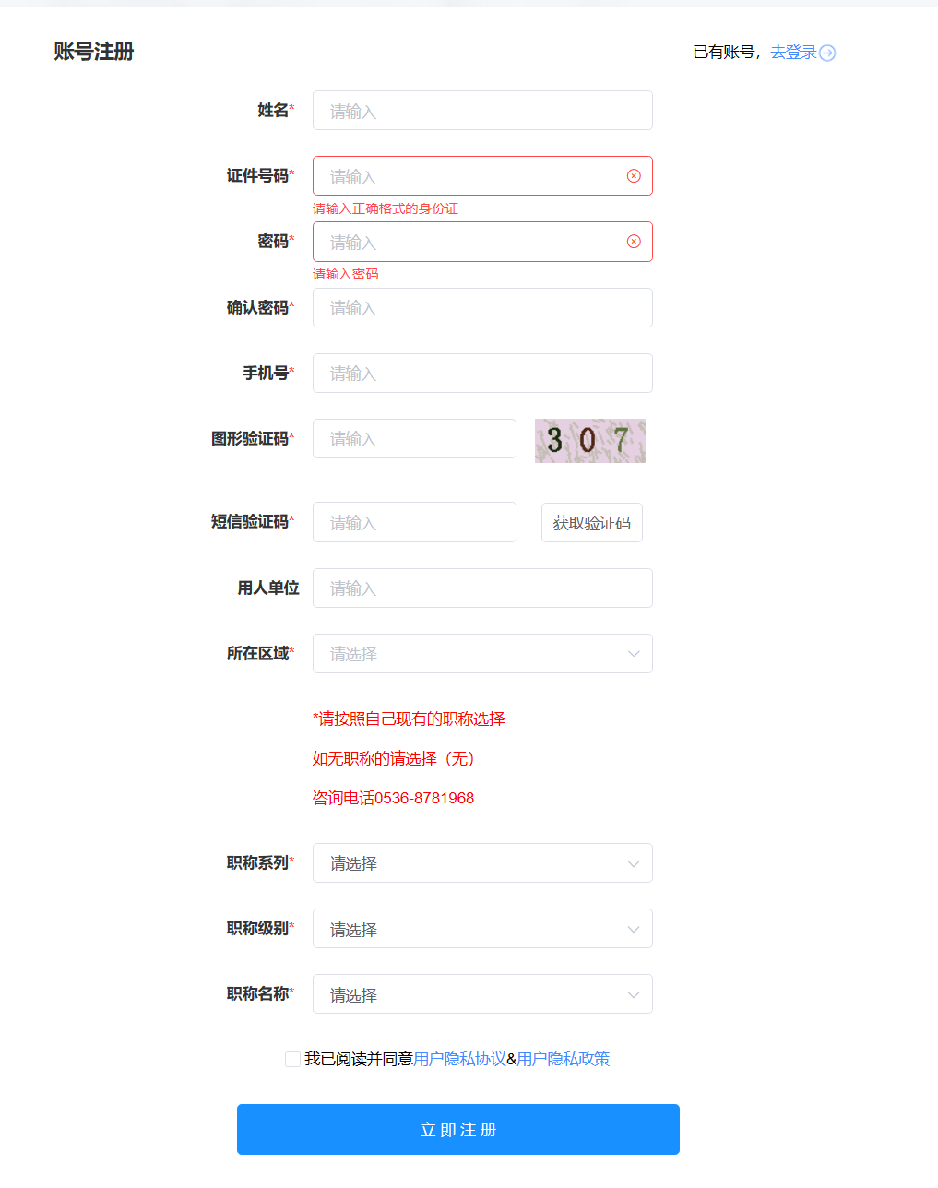

5.注册信息确认无误，点击立即注册，即可注册成功。

6.注册成功会回到平台首页，点击去登入，弹出“欢迎登入”窗口，输入正确信息就可以登入成功。

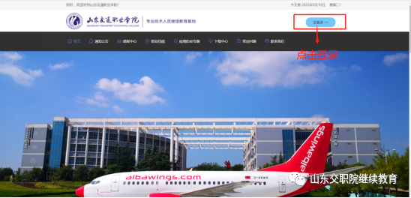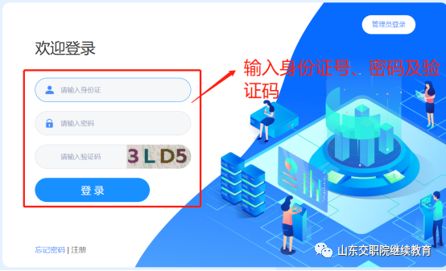

7.选课，购买并支付（按图所示）

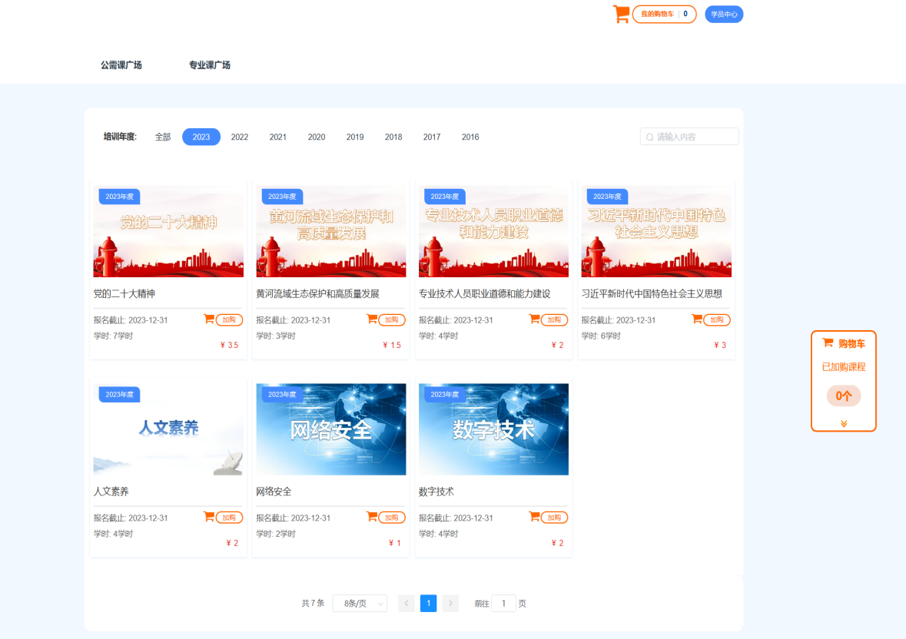

8.支付成功，回到“学员中心”界面，点击我的课程

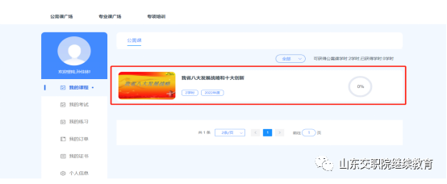

9.点击课程图片或者标题进入视频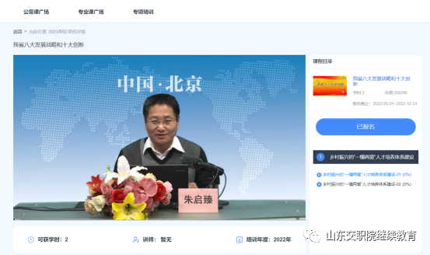

10.所有课程学习完成，学习进度显示100%



11.前往“学习中心”界面点击“我的证书”-“打印证书”

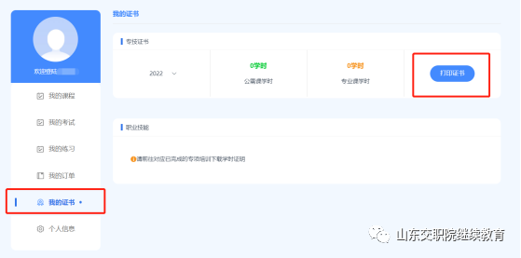

**手机端登陆流程手册**  
1.门户扫码二维码，进入手机端学习

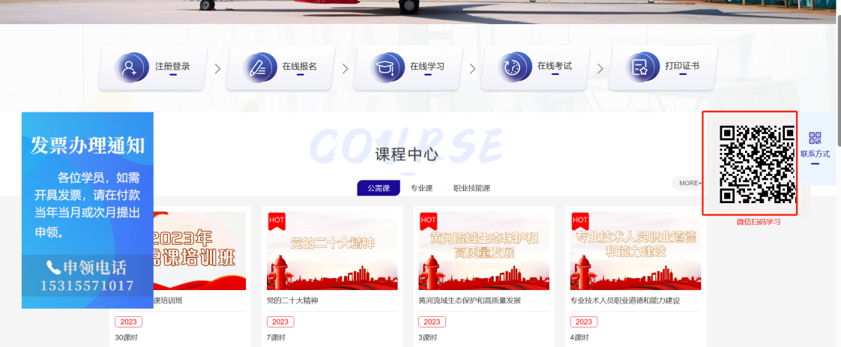  
2.登陆平台、按要求在进行注册，注册完成后选择已有账号进行登陆。

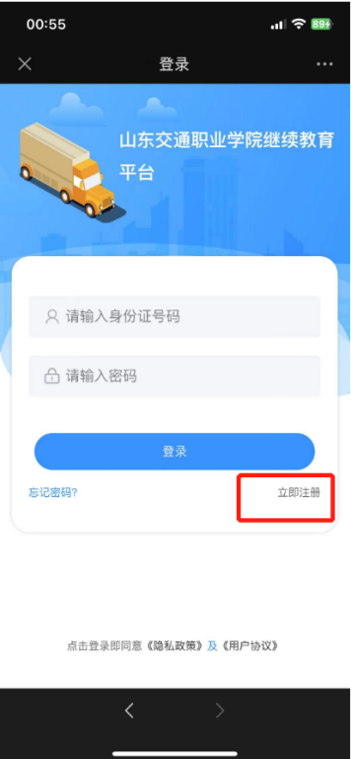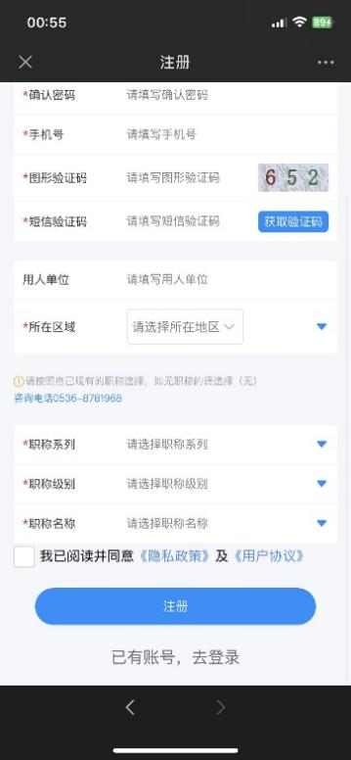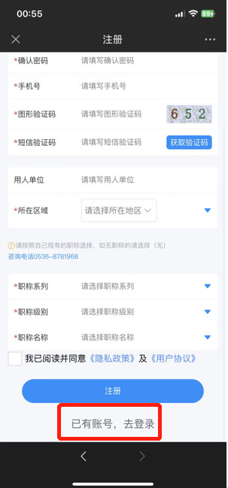

3.选则需要的课程，进行购买，平台具有购物车功能可以打包进行支付，  
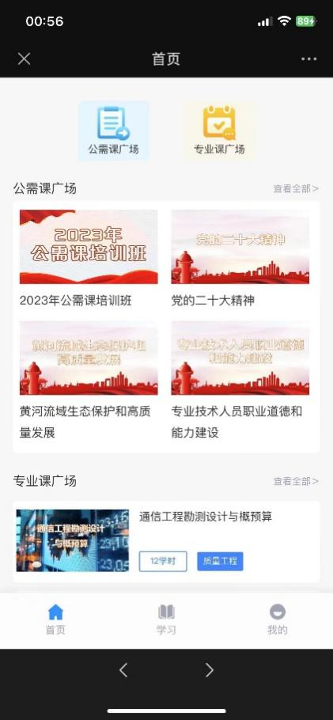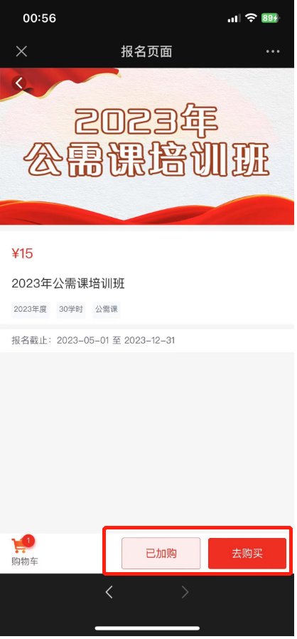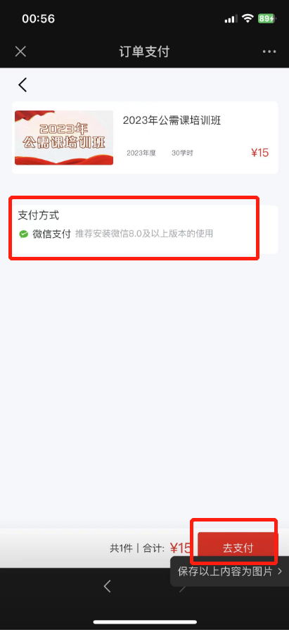  
  
4.缴费完成后即可学习，学完成后在下方我的-学习档案处打印证书  
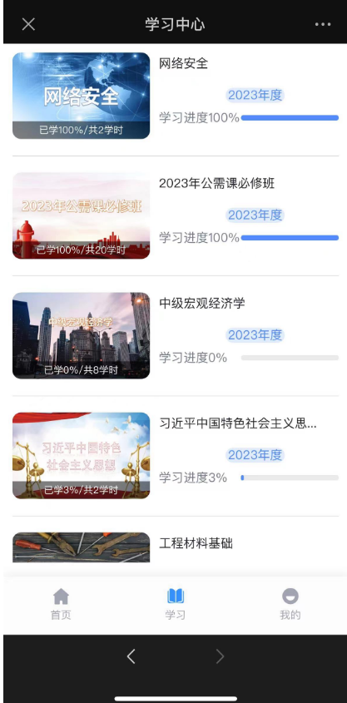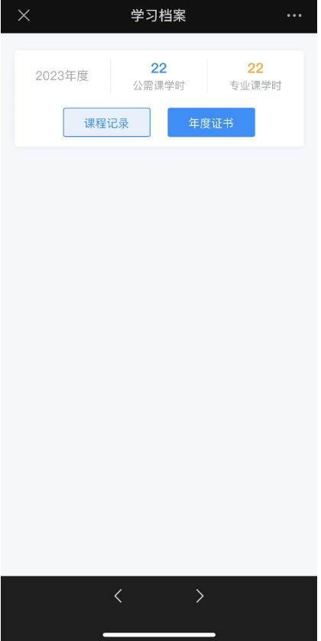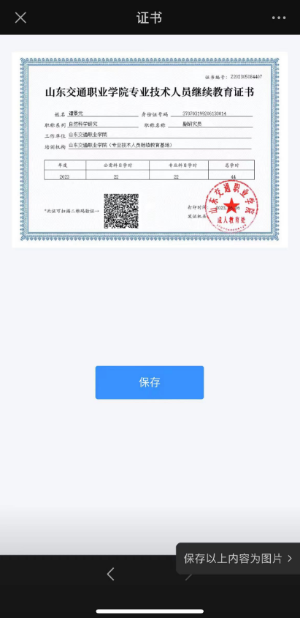

**山东交通职业学院专业技术人员继续教育基地咨询电话：**

**0536-8781968**